032
2026年4月22日
国連人権高等弁務官事務所
高齢者に関する政府間作業部会
メールで送信：OHCHR-SecretariatIGWGOlderPersons@un.org
事務局の皆様へ
国連事務局 - 高齢者に関する政府間作業部会
高齢者の人権に関する法的拘束力のある文書への意見

「高齢化に伴う人権ネットワーク」（Human Rights as We Age Network）は、オーストラリア国内外における高齢者の人権の促進と保護に取り組む、市民社会組織、全国レベルの代表団体、および個人からなるオーストラリアのネットワークです。当初はオーストラリア人権委員会によって発足しました。
本ネットワークは、オーストラリアの高齢者が社会の中で人権を十分に享受し、その権利を実現する上で、いろいろな制度的障壁に直面しているという認識が高まっていることを受け、結成されました。
本ネットワークは、付録Aにて、20を超えるオーストラリアの団体および個人が署名した共同声明を公開できることを喜ばしく思います。これは、高齢者の人権に関する法的拘束力のある文書の一般的な枠組み、構成、および指針となる原則を検討する国連高齢者人権政府間作業部会への情報提供を目的としています。
本共同声明は、主にオーストラリア国内における国家人権法の採択の推進に焦点を当てていますが、高齢者の人権に関する実質的な記述を含んでおり、高齢者の人権に関する国際的な法的拘束力のある文書の一般的な枠組みや原則の検討に有益な示唆を与えるものです。
敬具
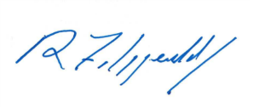 | 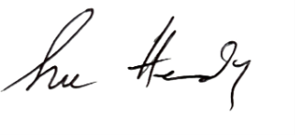
ロバート・フィッツジェラルド AM  高齢化に伴う人権ネットワーク共同議長  オーストラリア人権委員会 高齢者差別  担当委員 | スー・ヘンディ  高齢化に伴う人権ネットワーク共同議長、  国際高齢化連盟 理事

付録A：高齢化に伴う人権ネットワーク 共同声明

オーストラリアにおける高齢者の人権の推進：国家人権法の制定への支持
高齢者は、他のすべての人と同じ人権をもっています。国家人権法の制定は、高齢化に伴う私たちの権利を保障し、促進するものです。
加齢は人生の自然な一部であり、経験、回復力、そして貢献の表れです。人権は、年月が経つにつれて減じるものではありません。しかし、人は年を重ねるにつれて、自らの権利を十分に実現し、享受することを妨げる障壁に直面することがよくあります。
これは、高齢者のニーズが重要でないからではなく、高齢者の権利が十分に保護されていないからです。加齢は私たちの価値を減じるものではありません。現状の制度には問題があり、人生のあらゆる段階にある人を尊重できてはいません。
職場、医療、高齢者ケアにおける差別、放置、排除は避けられないものではありません。これらは、高齢者の尊厳、自律、社会への貢献を見過ごしている社会制度に根ざした政策選択の結果なのです。
加齢に伴う権利の促進とは、加齢が生涯にわたるプロセスであることを認識し、加齢の道のり全体を通じてすべての人に対する公平性、参加、尊重を確保することが最優先であることを意味します。
国家人権法は単なる法改正にとどまらず、政府やサービス提供者に対して、強制力のある基準と明確な義務を定めるものです。これは、利用しやすい苦情解決メカニズム、説明責任の枠組み、政策やサービスにおける権利に基づく意思決定といった具体的な措置を義務付けることで、年齢にかかわらずすべての人が尊厳と平等をもって扱われることを保証します。
国家人権法は、高齢者に影響を及ぼす決定において、高齢者の声が確実に反映されることを保証するとともに、先住民族、高齢女性、LGBTQIA+の人、文化的・言語的に多様な背景を持つ人、障害のある人、および地方や遠隔地に住む人を含む、高齢者の多様なニーズや経験が認識され、尊重されなければならないことを定めます。

国家人権法は、雇用、住宅、医療、高齢者ケア、およびその他の公共生活の分野で、高齢者を年齢に基づく差別から保護するものです。それはエイジズム（年齢差別）に立ち向かい、高齢化への前向きな姿勢を促進し、尊重と包摂の文化を育むものです。
国家人権法は、医療への公平なアクセスを保証し、高齢者が適時かつ適切で尊厳あるケアを受けられるようにします。また、根強く残り、深刻な害を及ぼし続けている虐待やネグレクトに対する保護を強化します。さらに、加齢によって人が社会に属し、貢献し、充実した生活を送る権利が損なわれるわけではないことを認識し、高齢者の地域社会生活、教育、雇用への参加を支援することで、社会的包摂を促進します。
国家人権法は、高齢者が自身の権利侵害に異議を申し立てるための、明確で利用しやすい手段を提供します。民事、刑事、行政手続き全般において合理的な配慮を義務付けることで、司法制度への平等なアクセスを確保します。また、高齢化が決して排除や不利益の理由になってはならないことを認識し、政府の決定が高齢者の人権にどのような影響を与えるかを検討する責任を政府に課すことになります。
国家人権法は、私たちの権利が年齢、目に見える状態、あるいは社会的な地位の認識によって左右されるものではないことを明文化するものです。それは、より公平で包摂的なオーストラリアの構築に寄与するでしょう。そこでは、歳をとることは、不利益とならず、人権が引き続き認められ、享受される人生の段階となります。
私たちは、オーストラリア政府に対し、国家人権法を制定することによって、この真実を尊重するよう強く求めます。そうすることで、あらゆる年齢の人々が、尊厳と敬意、そして正義をもって生きられるようになるのです。

また、国連高齢者権利条約による法的拘束力のある国際的な枠組みの策定は、高齢者の人権を肯定し、明確にし、権利に則った国内法や政策の枠組み作りを支援する上で、極めて重要な一歩であると認識しています。

したがって、私たちはオーストラリア政府に対し、この条約への原則的な支持を表明し、この問題について高齢者団体や市民社会と積極的に関わり、この条約に関する国連交渉に建設的に参加するよう要請します。
本声明は、高齢者およびその代表団体の意見、洞察、助言に基づき作成されました。本声明は、下記に名を連ねる団体および個人により、自発的に支持されています¹。

（翻訳：佐藤久夫、 ）

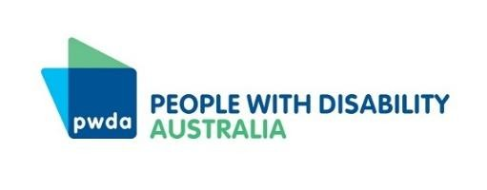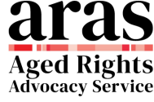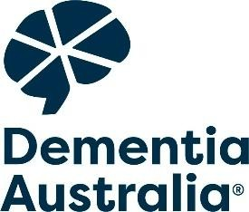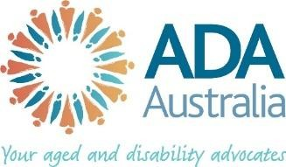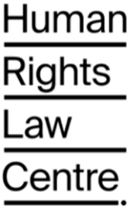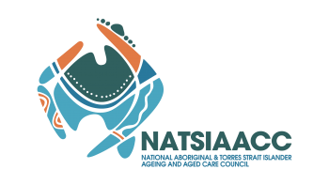

1 オーストラリア高齢者・障害者権利擁護協会（ADA）、高齢者権利擁護サービス（ARAS）、アン・バージェス AM、オーストラリア 老年学会（AAG）、オーストラリア人権委員会（AHRC）、オーストラリア人権機関、 ニューサウスウェールズ大学（アンドルー・バーンズ名誉教授およびジャスティン・ノーラン教授）、オーストラリア独立退職者協会（AIR）、高齢化問題評議会（COTA）、認知症オーストラリア、高齢者虐待対策オーストラリア（EAAA）、オーストラリア民族社会評議会連盟（FECCA）、人権法センター（HRLC）、正義の連携（justice connect）、LGBTIQ+の医療オーストラリア、マーガレット・ダケット、全豪アボリジニ・トレス海峡諸島民高齢者・高齢化協議会（NATSIAAC）、全豪高齢女性ネットワーク（NOWN）、 全国シニアーズ・オーストラリア（NSA）、高齢者権利擁護ネットワーク（OPAN）、オーストラリア障害者協会（PWDA）、連携オーストラリア（RA）、サンドラ・サウス博士、高齢者権利サービス（SRS）、タウンズビル地域法律協会、トリシア・マロウニー。

